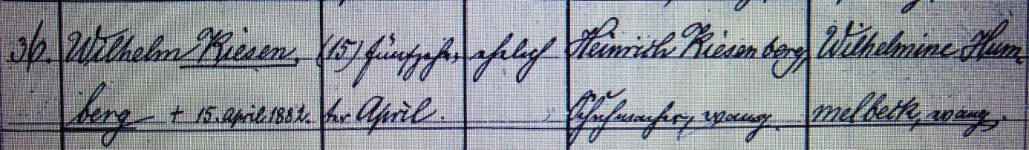

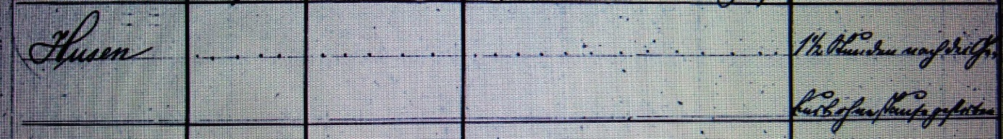

Kirchenbuch Methler 1882; ARCHION-Bild 7 in „Taufen 1882 - 1894“
Abschrift:
„36.; Wilhelm Kiesenberg, † 15. April 1882; Geburtsdatum 15. April; ehelich; Vater: Heinrich Kiesenberg, Schuhmacher, evang.; Mutter: Wilhelmine Hummelbeck, evang.; Wohnort: Husen;…; 1½ Stunden nach der Geburt ohne Taufe gestorben“.

